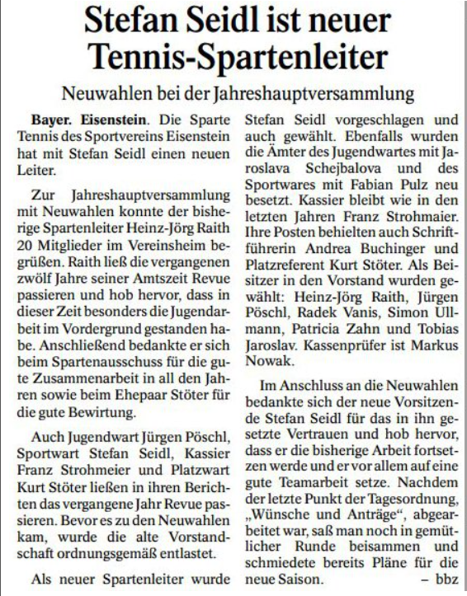

Bericht PNP vom 19.11.2016

